Ремонт бензопилы своими руками
Бензопилу при всем желании нельзя отнести к сложным устройствам. Более того, простота конструкции является ее отличительной чертой. И тем не менее ремонт бензопилы может отнять немало времени. Сложность состоит не в самом ремонте, а в точном диагностировании неисправности. Один и тот же признак неработоспособности может вызываться многими причинами. Поэтому прежде чем сразу приниматься за разборку карбюратора или двигателя, нужно хорошо подумать и проанализировать симптомы неисправности. Никакая инструкция по ремонту бензопилы не заменит простой логики.
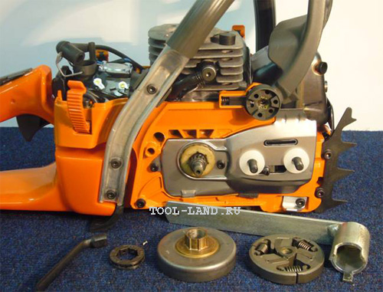
Ремонт бензопилы
Все неисправности бензопил можно разделить на две основные группы: неполадки двигателя со всеми его узлами и системами (зажигание, система подачи топлива, цилиндро-поршневая группа, система выхлопа) и неисправности других узлов (тормоз цепи, система смазки, муфта сцепления, шина и пр.).

Неисправности двигателя
Нарушения в работе двигателей бензопил происходят довольно часто, именно их обнаружение и исправление занимает больше всего времени у пользователей. В основном они сводятся к следующим проявлениям:
- двигатель не заводится;
- заводится, но глохнет;
- работает неустойчиво;
- не развивает мощности, т.е. нормально работает на холостых оборотах, но глохнет под нагрузкой.
Осуществляя ремонт бензопилы своими руками, нужно действовать методом исключения - проверять поочередно все возможные причины неисправности, начиная с тех, проверка и устранение которых занимает меньшее время (про устройство и работу двухтактного двигателя смотрите здесь).
Система зажигания. Практически все виды неполадок двигателя, перечисленные выше, могут вызываться сбоями системы зажигания. Поэтому при их возникновении имеет смысл начинать поиски неисправности со свечи. Это тем более оправданно, что состояние последней может дать полезную информацию и о работе топливной системы. Итак, при возникновении неполадки нужно вывернуть свечу и осмотреть её.
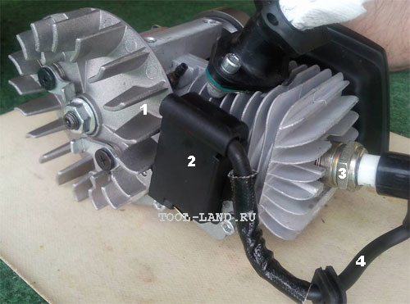
Система зажигания бензопилы: 1 - маховик со встроенными магнитами, 2 - модуль зажигания, 3 - свеча, 4 - провод высокого напряжения.
Провод отсоединяется, и свеча выкручивается специальным ключом.
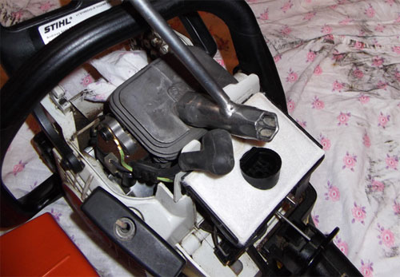
Выкручивание свечи зажигания
Если свеча сухая, это значит, что проблема, скорее всего, не в системе зажигания, а в не поступлении в цилиндр топливной смеси. Можно заворачивать свечу обратно и приниматься за топливную систему. Если свеча сильно забрызгана топливной смесью, значит имеется ее избыток. Это может происходить от разрегулированности карбюратора или нарушения правил запуска. Свечу вытирают и просушивают, осушают цилиндр, перекрыв подачу топлива и поработав стартером - чтобы провентилировать камеру сгорания и удалить избыток топлива. После чего устанавливают свечу на место и повторяют запуск.
Наличие большого количества черного нагара также говорит о неисправностях в топливной системе.
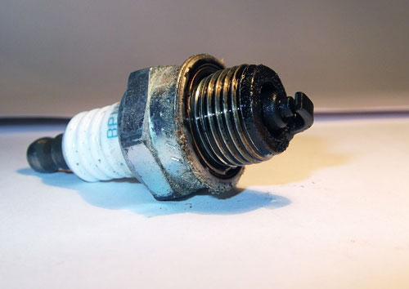
Свеча с черным нагаром
Может быть нарушено соотношение между маслом и бензином в смеси, не отрегулирован карбюратор или использовано некачественное масло. Свечу промывают в бензине, очищают иглой или шилом от нагара, чистят электроды мелкой шкуркой и устанавливают на место.
Во всех этих случаях не лишним будет проверить зазор между электродами свечи. В зависимости от ее марки он должен находиться в интервале 0,5-0,65 мм. Нужно проверить и уплотнительную прокладку свечи. При ее изношенности или повреждении, может быть не обеспечена герметичность камеры сгорания, что приводит к снижению компрессии в цилиндре и проблемам в работе двигателя.
Даже если в случае проверки свечи есть большие основания полагать, что неисправность находится в топливной системе, нужно проверить свечу на наличие искры. Хотя бы для того, чтобы быть уверенным, что с этим все в порядке. Для этого:
- надевают на свечу кабель зажигания;
- с помощью плоскогубцев с изолированными ручками прикладывают резьбу или гайку свечи к цилиндру;
- дергают за рукоятку стартера и смотрят - есть искра или ее нет.
При отсутствии искры нужно просто заменить свечу. Если и у новой свечи нет искры, нужно проверить состояние высоковольтного провода на наличие обрыва и контакта со свечой.
Причина отсутствия искры может заключаться и в неисправном модуле зажигания или нарушении зазора между ним и магнитопроводом маховика. Он должен равняться 0.2 мм. Нарушение зазора становится особенно вероятным, если перед этим производилась разборка пилы со съемом маховика и модуля зажигания. Зазор выставляют с помощью прокладки толщиной 0.2 мм, помещенной между бобышкой маховика и модулем зажигания. Неисправный модуль зажигания нужно заменить.
Проверив таким образом систему зажигания и не обнаружив неисправность, можно переходить к системе подачи топливной смеси.
Система подачи топлива. Если осмотром свечи было установлено, что топливо не поступает в цилиндр, нужно рассмотреть все возможные причины этого. Это может быть:
- не поступление топлива из бака из-за забитого отверстия в его крышке (сапуна), при этом в баке создается вакуум, препятствующий вытеканию топлива;
- загрязненность топливного фильтра, установленного в баке;
- не поступление или недостаточное поступление топливной смеси из карбюратора в цилиндр.
Для диагностики двух первых причин достаточно отсоединить топливный шланг от карбюратора и посмотреть, вытекает из него топливо или нет. Если оно течет полной струей, сапун и фильтр можно не проверять, если не течет или течет слабо, можно считать, что причина неисправности найдена. Сапун чистится иглой. Топливный фильтр извлекается через заливное отверстие опорожненного топливного бака, проволочным крючком, вместе с всасывающим шлангом, от которого фильтр отсоединяется и чистится или заменяется новым. Производители бензопил рекомендуют менять топливный фильтр каждые 3 месяца.
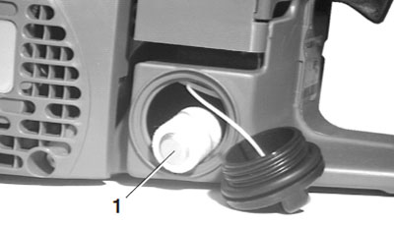
Топливный фильтр
Недостаточное поступление топливной смеси из карбюратора в цилиндр или нарушение правильного соотношения между топливом и воздухом, смешиваемыми в карбюраторе, может происходить по нескольким причинам: из-за забивки воздушного фильтра, неотрегулированности карбюратора, забивки его каналов или сетки-фильтра.
Как правило, ремонт бензопил не обходится без чистки воздушного фильтра, поскольку загрязняется он довольно быстро. Когда это происходит, снижается поступление воздух в карбюратор, топливная смесь на выходе из него получается слишком обогащенной, что нарушает нормальную работу двигателя. Снимать грязный фильтр для очистки нужно аккуратно, чтобы грязь с него не попала в карбюратор. Фильтр следует почистить или промыть в воде с каким-нибудь моющим средством, просушить и установить обратно.
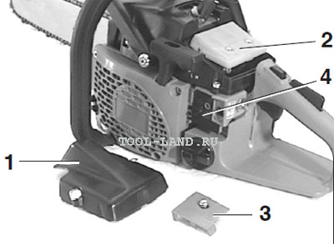
Система очистки воздуха: 1 - крышка закрывающая фильтр тонкой очистки, 2 - фильтр тонкой очистки, 3 - крышка закрывающая фильтр грубой очистки, 4 - фильтр грубой очистки (его может не быть).
Разрегулированность карбюратора устраняется его регулировкой. Обычно это делается с помощью трех винтов - максимальных и минимальных оборотов и винта холостого хода. Регулировку нужно проводить в строгом соответствии с инструкцией, несоблюдение которой может привести к поломке двигателя. Некоторые производители пил оставляют только один регулировочный винт (холостых оборотов) - чтобы исключить нежелательное вмешательство неопытных пользователей в работу карбюратора. Пример регулировки карбюратора бензопилы смотрите в статье Работа бензопилой.
Если регулировка карбюратора не помогла, нужно почистить его каналы и фильтр-сетку, а заодно проверить и целостность мембраны. Карбюратор - одно из самых сложных устройств бензопилы, поэтому приступать к его разборке и чистке нужно с полным пониманием ответственности этой операции. Он состоит из множества мелких деталей, которые имеют особенность незаметно выскакивать из своих мест и безвозвратно теряться, так что, разобрав это капризное устройство, можно его и не собрать.
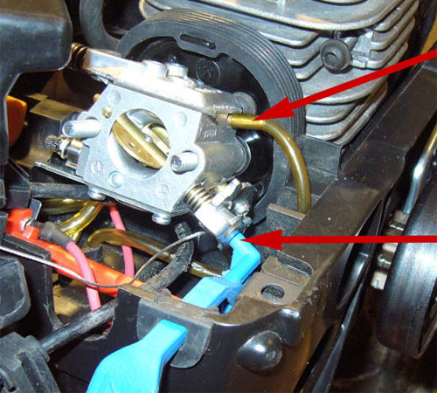
Карбюратор бензопилы. Верхняя стрелка - топливный шланг, нижняя - привод воздушной заслонки.
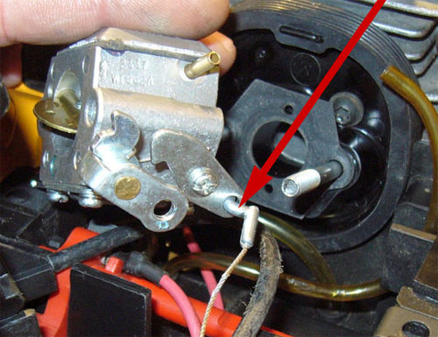
Карбюратор бензопилы. Стрелка - тросик рычага привода дроссельной заслонки.
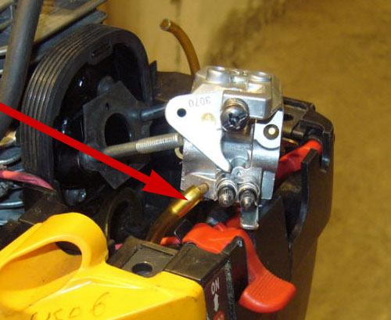
Карбюратор бензопилы. Стрелка - топливный шланг.
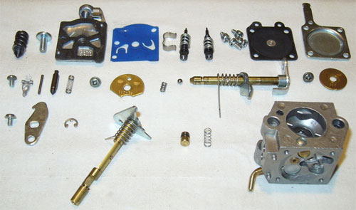
Разобранный карбюратор бензопилы
Ниже изображена схема другого карбюратора бензопилы.
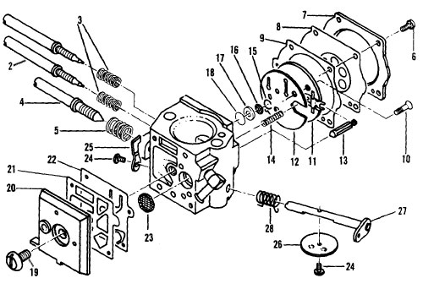
Схема карбюратора бензопилы
Если опыта и уверенности в собственных силах нет, ремонт карбюратора бензопилы лучше доверить специалисту сервисного центра. Иногда для качественной очистки карбюратора приходится применять ультразвуковую очистку.
Глушитель. Нередко причиной неисправности двигателя, особенно в том случае, когда двигатель нормально работает на малых оборотах и глохнет под нагрузкой, становится забивка продуктами сгорания искрогасителя глушителя, которая препятствует нормальному выхлопу. Ремонт в данном случае состоит в снятии глушителя, разборке (если он разборный) и его мокрой чистке от нагара с использованием моющих средств. Неразборный глушитель после мойки сушится феном. Помните, что нагар содержит вещества являющиеся канцерогенами, и сухая чистка, вследствие которой возможно их вдыхание, недопустима. При снятии глушителя, выпускное отверстие двигателя затыкается чистой тряпкой.
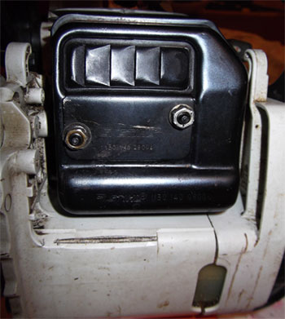
Глушитель бензопилы
Одни из причин, по которым может забиться глушитель - это использование топливной смеси с избыточным количеством масла (количество масла больше чем рекомендует производитель), и использование либо не предназначенного для двухтактных двигателей масла либо некачественного масла.
Цилиндро-поршневая группа. Неисправности цилиндро-поршневой группы относятся к наиболее серьезным. Это изношенность цилиндра и поршня, царапины и задиры на их поверхности, износ или западание в канавках поршневых колец, износ подшипников коленвала. Большинство этих неисправностей приводит к падению давления в цилиндре и, как следствие, к невозможности завести двигатель, или его неспособности отдавать полную мощность. Есть несколько способов оценки состояния цилиндро-поршневой группы (ЦПГ).
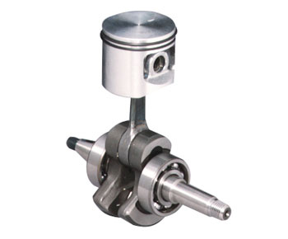
Поршень и кривошипно-шатунный механизм
Можно снять глушитель и посмотреть в открывшееся окно, в котором видна часть боковой поверхности цилиндра. Несмотря на ограниченность обзора, общее представление о состоянии ЦПГ таким способом получить все же можно.
Полезно замерить компрессию в двигателе, которая является достаточно информативной в отношении состояния деталей ЦПГ. Операция осуществляется с помощью компрессометра, устанавливаемого в свечное отверстие.
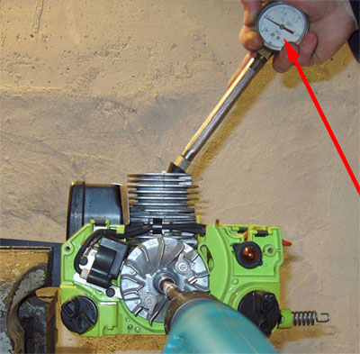
Измерение компрессии двигателя бензопилы
Коленчатый вал проворачивают с помощью электродвигателя (дрели) с гибким валом или вручную стартером, контролируя при этом давление по манометру. Последнее у работоспособной бензопилы должно быть не ниже 8-9 атм (0,8-0,9 МПа). С его снижением падает и мощность двигателя. При давлении 5 атм двигатель работать, может быть, и будет, но только на холостом ходу.
Точно оценить состояние ЦПГ можно только полностью разобрав двигатель - отсоединением картера от цилиндра и извлечением поршня. Если на последнем имеются задиры, сколы или глубокие царапины, его нужно менять. В отношении цилиндра при выработке или повреждении поверхности имеется возможность расточить его под ремонтный размер. Причиной низкой компрессии может быть и износ или закоксование поршневого кольца. Исправное кольцо должно быть чистым от нагара, сидеть в канавке поршня свободно и плотно прижиматься к внутренней поверхности цилиндра.

Система смазки цепи
Редкое руководство по ремонту бензопилы обходится без упоминания о неисправностях системы смазки цепи, являющихся довольно распространенными. Проявляются они обычно в непоступление или недостаточном поступление смазки на цепь и в подтеканиях масла. Если цепь оказывается сухой, прежде всего нужно осмотреть и очистить каналы, по которым масло подается на шину. Их забивка - нередкое явление.
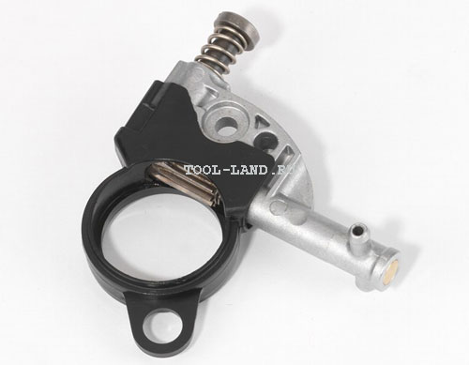
Масляный насос бензопилы
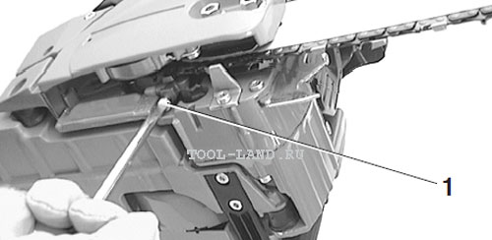
Регулировка масляного насоса. 1 - винт регулировки.
При значительном (небольшое считается нормальным) подтекании масла нужно проверить герметичность подсоединения трубок к штуцерам насоса. Они могут спадать или трескаться. Нарушение герметичности маслопровода, кроме потеков, может приводить и к недостаточной смазки цепи. Насос начинает подсасывать воздух, что сказывается на его производительности. Нарушение герметичности устраняют заменой трубок или заделкой их герметиком.
Самой серьезной поломкой системы смазки являются трещины в корпусе маслонасоса. В этом случае его придется заменить.

Тормоз цепи
Несрабатывание тормоза цепи может происходить из-за загрязненности подкрышечного пространства и тормозной ленты опилками или смазкой. К этому же приводит и износ ленты. В первом случае нужно очистить подкрышечное пространство, во втором - заменить тормозную ленту.
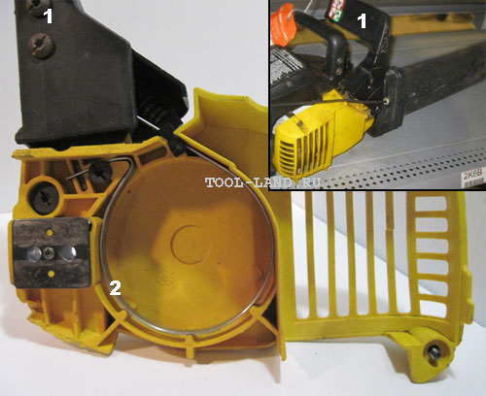
Устройство тормоза бензопилы

Замена быстроизнашивающихся деталей
Некоторые детали бензопилы, подверженные естественному износу, подлежат замене по истечении определенного срока эксплуатации. Их выход из строя не считается неисправностью. К быстроизнашиваемым деталям относятся цепь, шина, ведущая звездочка, элементы антивибрационной системы и некоторые другие.
Если не проводить вовремя замену быстроизнашивающихся деталей, их чрезмерный износ будет отрицательно сказываться на остальных узлах бензопилы. В частности, если не менять вовремя шину и ведущую звездочку, повышенная вибрация отрицательно скажется на подшипниках коленвала. Предельная глубина выработки зубьев звездочки должна составлять 0.5 мм. На практике звездочки нередко эксплуатируют до глубины износа 1 мм и более, - не подозревая о том, что это приводит к повышенной нагрузке на подшипники коленвала и ускоренному выходу их из строя. При износе 3-4-х цепей необходимо менять и саму шину, к этому времени ее износ достигает предельных значений.
Шина бензопилы изнашивается особенно сильно в зоне, резание которой выполняется наиболее часто, обычно, - это нижняя сторона направляющей шины. Для равномерности износа, при каждой замене цепи, шину нужно перевернуть на 180° относительно горизонтальной оси.
При монтаже новой цепи следует ставить новую ведущую звездочку. Так как при нормальной нагрузке срок службы ведущей звездочки в два раза больше срока службы цепи, то целесообразно, использовать одну звездочку для попеременной работы двух цепей. Благодаря этому звездочка и цепи изнашиваются почти одновременно. Если новая цепь ставится на изношенную звездочку, то ведущие звенья цепи изнашиваются намного быстрее. Для рентабельной эксплуатации бензопилы, расходуйте всегда совместно: одну направляющую шину, две цепные звездочки, четыре пильных цепи.

